市直属机关第四届“客融天下杯”足球赛队员照片

单位名称（盖章）： 梅州市行政服务中心管理办
领队姓名： 何联杰 手机： 13823869809
教练姓名： 陈志球 手机： 13902780782

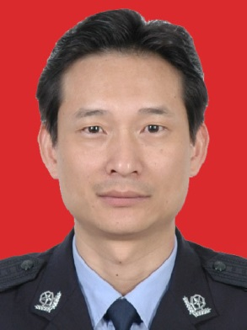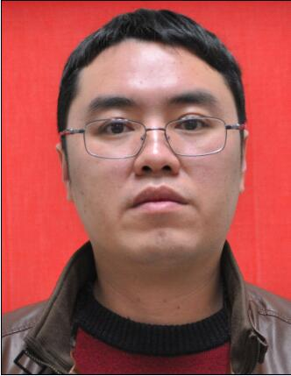
68号陈志球 2号李 森 9号丘华斌 33号陈 剑

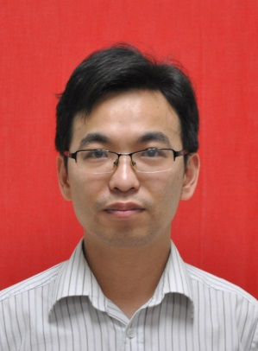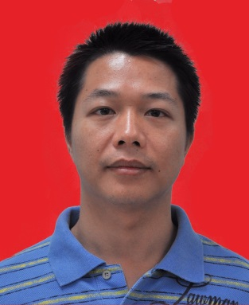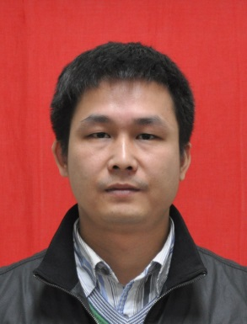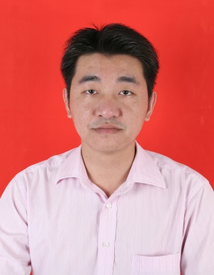
20号张齐卿 10号叶小青 6号余静荣 66号李 瑜

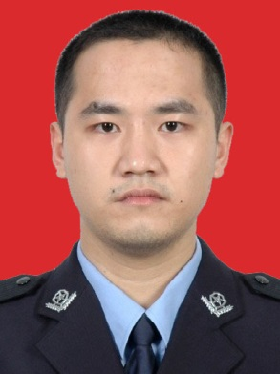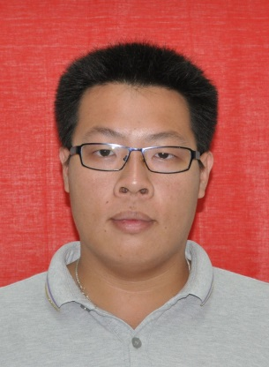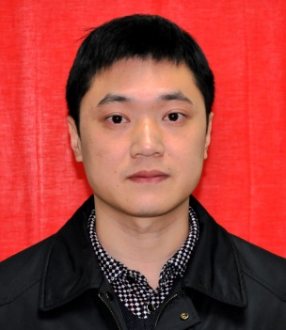
11号杨一凡 29号李 显 23号丘力 16号郭彬

市直属机关第四届“客融天下杯”足球赛队员照片

单位名称（盖章）： 梅州市行政服务中心管理办
领队姓名： 何联杰 手机： 13823869809
教练姓名： 陈志球 手机： 13902780782

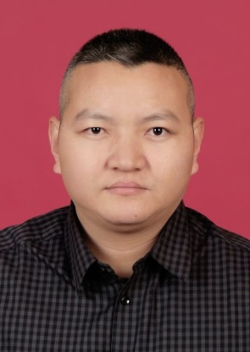
22号徐铁坚

